

* Integrantes:
  + Adrian Alexander Crespo Ames (U201711778)
  + Ernesto Sanchez Matos (U201713827)
  + Martin Maeng Mem Ng Cubas (U201520759)
* Curso:
  + Aplicaciones Web
* Profesor:
  + Jaime Juniors Coronado Gutierrez

2019

1. **Estudio Inicial**
   1. **Planteamiento del problema**
   2. **Descripción de la empresa**
      1. **Razón Social**

Black Cat Technologies

* + 1. **La Organización**

Es una empresa tecnológica dedicada al desarrollo de programas computacionales innovadores orientados a dar soluciones nuevas y útiles para los usuarios.

* + 1. **Misión**

Como empresa se busca ofrecer productos de software que faciliten a nuestros clientes a completar tareas de manera rápida y sencilla, así como proveer programas computacionales seguros, confiables y eficientes que satisfagan las necesidades de los usuarios.

* + 1. **Visión**

Nuestra visión es la de ser una empresa que innove en el mundo de la tecnología y en la sociedad. Asimismo, buscamos llegar a ser uno de los desarrolladores de programas computacionales más exitosos dentro de los próximos 10 años, siendo un modelo de referencia para las organizaciones y logrando todo esto de una forma ética y satisfactoria tanto para nosotros, como para los clientes y la sociedad.

* 1. **Descripción de la aplicación**
     1. **Nombre de la aplicación**

Soccer Match

* + 1. **La Aplicación**

Soccer Match es una aplicación que permite a los usuarios comunicarse con otras personas, conocidas o desconocidas, para formar equipos de fútbol y separar una cancha en una determinada fecha y hora.

* + 1. **Challenge**

¿Se puede personalizar y optimizar la planificación de partidos de fútbol con el objetivo de facilitar a los usuarios la organización de los mismos?

* 1. **Historias de Usuario**

|  |  |  |  |
| --- | --- | --- | --- |
| **ID** | **Historia de Usuario** | **Descripción** | **Tamaño** |
| **HU01** | **Como Usuario Quiero Ver un listado de canchas cercanas disponibles Para elegir la que más me parezca** | **El usuario tendrá a la vista la lista de canchas disponibles.** | **1** |
| **HU02** | **Como Usuario Quiero Visualizar el horario en los cuales las canchas están libres. Para elegir el más adecuado.** | **El usuario observará qué horarios están disponibles.** | **1** |
| **HU03** | **Como Usuario Quiero poder calificar y comentar a los otros usuarios Para saber con qué tipo de personas voy a participar** | **El usuario observará la calificación de los distintos usuarios del app** | **2** |
| **HU04** | **Como Usuario Quiero Ver qué otras personas pueden incorporarse a la partida marcada. Para calcular cuántas plazas disponibles hay** | **El usuario obtendrá la lista de personas que desean unirse a la partida.** | **2** |
| **HU05** | **Como Usuario Quiero Actualizar mi información  Para corregir posibles errores o cambios que se den en la información que antes se ha proporcionado** | **El usuario podrá actualizar su información luego de crear su usuario** | **1** |
| **HU06** | **Como Dueño de Cancha Quiero Poder modificar los horarios y canchas disponibles. Para Mantener la información actualizada.** | **El dueño de cancha editará la información disponible para que los usuarios tengan información en tiempo real.** | **2** |
| **HU07** | **Como Usuario Quiero Visualizar una lista de amigos Para Organizar partidas con mayor eficiencia** | **El usuario puede visualizar su lista de amigos cuando lo desee.** | **1** |
| **HU08** | **Como Usuario Quiero Editar la lista de amigos Para Mantener su lista de amigos actualizada** | **El usuario puede agregar o eliminar personas a su lista de amigos.** | **1** |
| **HU09** | **Como Usuario Quiero Poder reportar conductas inapropiadas Para mantener un ambiente adecuado entre los usuarios de la aplicación** | **El usuario puede reportar a otros usuarios por conductas inapropiadas.** | **1** |
| **HU10** | **Como Administrador Quiero Poder editar los grupos de los cuales soy administrador Para determinar los usuarios que son miembros del grupo** | **El administrador podrá editar sus grupos para acomodarlos de la mejor manera.** | **1** |
| **HU11** | **Como Usuario Quiero visualizar los objetos disponibles en la tienda  Para Adquirirlos si lo deseo** | **El usuario podrá ingresar a la tienda virtual en cualquier momento.** | **2** |
| **HU12** | **Como Usuario Quiero Poder restablecer mi contraseña  Para mantener el acceso a mi cuenta** | **El usuario podrá restablecer su contraseña cuando lo desee.** | **1** |
| **HU13** | **Como Usuario Quiero poder autenticar las credenciales Para obtener acceso a mi cuenta** | **El usuario podrá ingresar a su cuenta mediante el app usando sus credenciales.** | **1** |
| **HU14** | **Como Usuario**  **Quiero poder elegir cuántas personas irán conmigo a la partida**  **Para mantener la información de cantidad de jugadores actualizada** | **El usuario seleccionará la cantidad de cupos que ocupará en el grupo al ingresar a el mismo.** | **1** |

* 1. **Requisitos**

|  |  |
| --- | --- |
| RQ01 | Se debe poder separar una cancha en un determinado horario |
| RQ02 | Se debe mostrar los horarios disponibles de cada cancha |
| RQ03 | Se debe mostrar la información y estadísticas de cada cancha |
| RQ04 | Se debe mostrar información y estadísticas de cada usuario |
| RQ05 | Se debe poder agrupar a los usuarios con características similares |
| RQ06 | Los usuarios deben poder elegir con quienes reunirse |
| RQ07 | Los usuarios deben poder comunicarse entre sí |
| RQ08 | Los usuarios deben poder mandar calificar y mandar comentarios sobre el servicio |
| RQ09 | Los usuarios deben poder calificar a otros usuarios |
| RQ10 | El sistema debe permitir transacciones de dinero para realizarse el pago |
| RQ11 | El sistema debe validar que un usuario no tenga dos reservas a la misma hora |
| RQ12 | Se debe poder cancelar una reserva. |
| RQ13 | El usuario debe ser capaz de crear y actualizar información personal de su perfil |
| RQ14 | El usuario debe poder encontrar grupos y usuarios cercanos a su ubicación |
| RQ15 | El usuario debe poder restablecer su contraseña |
| RQ16 | El administrador debe poder realizar acciones especiales como eliminar miembros, añadir miembros, silenciar miembros, etc. |
| RQ17 | El sistema debe poder almacenar información de los usuarios. |
| RQ18 | El sistema debe poder almacenar información de cada cancha |
| RQ19 | Un usuario (no necesariamente un administrador) debe ser capaz de reportar a un jugador. |
| RQ20 | Un usuario debe ser capaz de reportar un grupo. |
| RQ21 | Se debe poder suspender una cuenta de usuario por conducta inapropiada. |
| RQ22 | El usuario puede realizar compras de objetos online de la aplicación para decorar su perfil si así lo desea. |
| RQ23 | El usuario puede elegir el número de cupos que desea ocupar en el momento de buscar o crear un grupo. |
| RQ24 | El sistema le mostrará al usuario el monto que debe pagar por la reserva de la cancha, dependiendo del número de jugadores y la cantidad de cupos que ocupa el jugador. |
| RQ25 | En caso no se llenen los cupos necesarios para completar un grupo, el sistema le indicará a los jugadores y les brindara la opción de realizar la reserva sin el jugador faltante con el precio ajustado para cada jugador. |

* 1. **Reglas de negocio**

|  |  |
| --- | --- |
| RN01 | La información de los usuarios no puede ser compartida a personas que no pertenezcan a la empresa. |
| RN02 | Cada usuario, por motivos de seguridad, deberá tener un perfil para poder acceder a las funcionalidades del software. |
| RN03 | Para poder hacer la reserva de una cancha, el pago se debe hacer por adelantado. |
| RN04 | Para cancelar una reserva se debe avisar con 24 horas de anticipación. |
| RN05 | No se dan reembolsos ni devoluciones de dinero por reservas no canceladas con anticipación. |
| RN06 | Se pueden usar todas las modalidades de pago electrónico para pagar por los servicios. |
| RN07 | La atención al cliente debe estar disponible para el usuario las 24 horas del día. |
| RN08 | Luego de cualquier consulta o reclamo, el cliente será notificado después de 24 horas como máximo |
| RN09 | Se usará la información personal para administrar, analizar, personalizar y prestar nuestros servicios y acciones de marketing. |
| RN10 | Para suscribirse al servicio de la aplicación se debe ser mayor de edad. |
| RN11 | Un usuario puede tener más de una reserva a la vez, siempre y cuando no sean a la misma hora. |
| RN12 | A los usuarios a los cuales se les haya reportado más de 3 veces, se les procederá a suspender sus cuentas |
| RN13 | Cada grupo creado debe tener un administrador |
| RN14 | Un grupo puede elegir ser público o privado |
| RN15 | Un grupo debe tener al menos un integrante |

* 1. **Procesos y Bizagi**
     1. **Proceso de Reserva de cancha:**

El usuario ingresa a la aplicación y en la ventana de inicio de sesión debe ingresar sus credenciales o registrarse en caso de que aún no lo haya hecho. En el caso de que desee crear una cuenta, deberá ingresar su nombre, apellido, fecha de nacimiento, sexo y su tarjeta de crédito, los cuales son datos obligatorios para el registro. Finalmente, podrá ingresar una foto de forma opcional para su perfil e indicar sus preferencias en cuanto a los emparejamientos y zonas donde desea reservar cancha.

A la hora de querer realizar una reserva, el usuario debe ingresar a la opción de “Buscar equipo”, donde se le dirigirá a un lobby en el cual podrá elegir la fecha en la cual desea jugar, así como indicarle al sistema cuántos cupos cubrirá esa persona dentro de un grupo. Luego le indicará al sistema si desea buscar un grupo a los que les falten miembros o, en su defecto, crear un nuevo grupo donde ocupará el rol de administrador. Adicionalmente, el usuario que tenga el rol de administrador del grupo recibirá una notificación cada vez que se solicite unirse a su grupo y tendrá los privilegios de agregar, eliminar, silenciar, otorgar privilegios a otro usuario del grupo. En el momento en el que el grupo se llene o el usuario desee realizar la reserva únicamente con los miembros del grupo, el sistema le mostrará al administrador las canchas disponibles en el momento, para posteriormente elegir una cancha. En caso el grupo no se llene en el tiempo de 72 horas después de su creación, el sistema le mandará un mensaje al administrador indicándole que no se llenaron los cupos pero aún puede acceder a reservar una cancha con los miembros actuales. Posteriormente, la aplicación le enviará una notificación a cada miembro del grupo dándole a conocer que se le otorgará un plazo de 12 horas para que los usuarios se comuniquen entre sí y confirmen su asistencia dándole click al botón de “Confirmar”, de tal manera que solo así el sistema les dejará reservar una cancha y ajustará el precio para dividirlo entre los usuarios dependiendo de la cantidad de cupos que ocupa cada uno de ellos. En caso de que no todos los usuarios confirmen su asistencia, se reportará automáticamente a los usuarios que no hayan confirmado, el grupo se eliminará y los demás usuarios podrán crear nuevamente un grupo, o en su defecto, unirse a uno nuevo. Finalmente, luego de haberse realizado la reserva, el usuario podrá tener la opción de cancelarla dando click en el botón de “Cancelar de Reserva”, el cual solo estará habilitado hasta dos días antes de la fecha separada.

Luego de terminado un partido, el usuario tendrá la opción de calificar y reportar las conductas de un jugador. Esta acción se puede ejecutar llenando un formulario que aparecerá inmediatamente después del partido o ingresando al perfil del usuario deseado y presionando el botón “Reportar”, lo cual mostrará un menú de opciones que contiene las distintas categorías de reporte. A continuación, se mostrará un cuadro de texto vacío en el cual el usuario deberá proporcionar una breve descripción de lo que desea reportar. Finalmente se comunicará al usuario que el reporte ha sido realizado de manera exitosa.

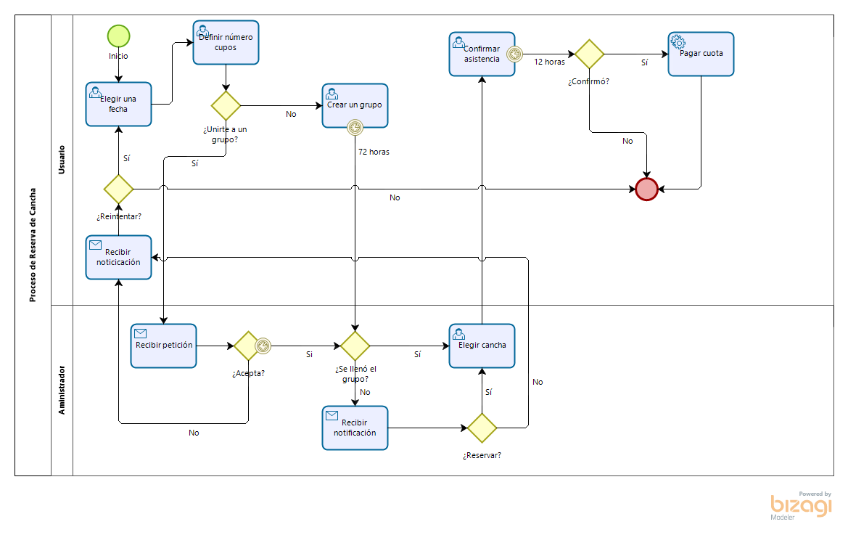

* + 1. **Proceso de Facturación:**

Al final de cada mes, el asistente de facturación deberá cerrar un ciclo de facturación, para lo cual deberá poder recopilar la información de las horas y el monto que fueron reservados en cada cancha. Posteriormente, este se encargará de emitir una boleta de pago y mandársela al jefe de facturación para su revisión. En caso de ser aprobada, este último se la mandará a la empresa cliente, a la cual el sistema notificará un comunicando que tiene una deuda pendiente y que tendrá un periodo de 15 días para realizar el pago de la boleta. En caso contrario, el jefe de facturación reenviará las boletas al asistente para un respectivo reajuste de las mismas.

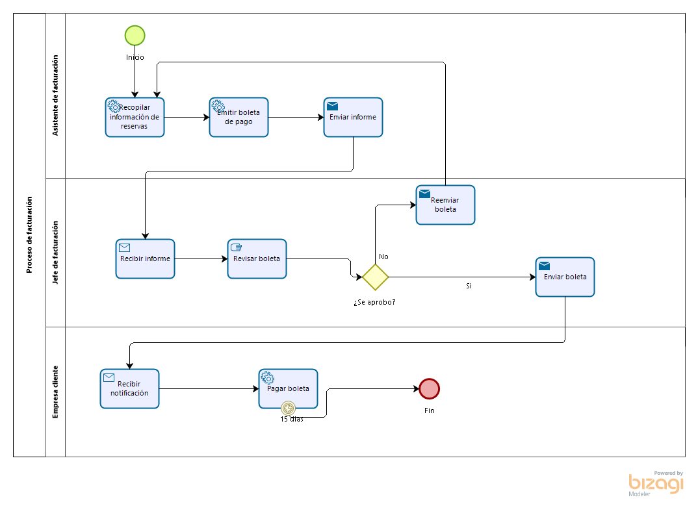

* 1. **Diagrama de Clases**

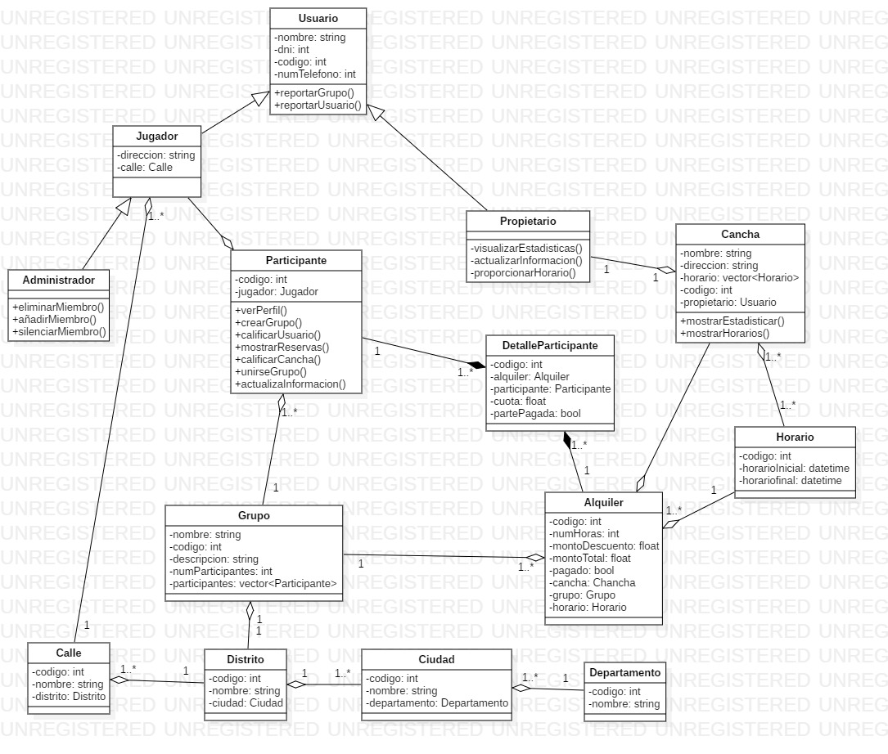

* 1. **Casos de Uso de la Aplicación**

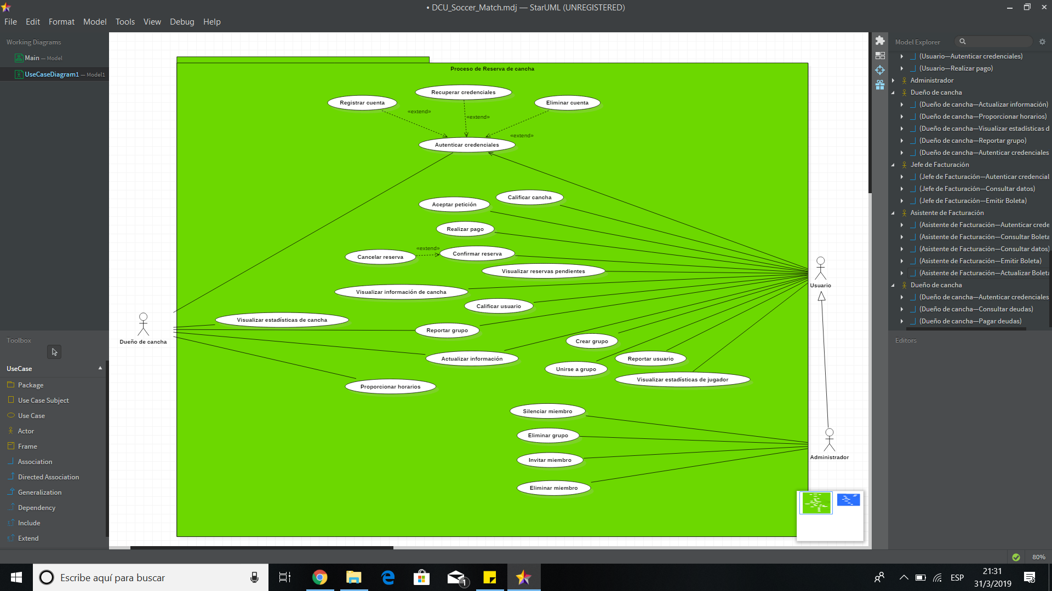

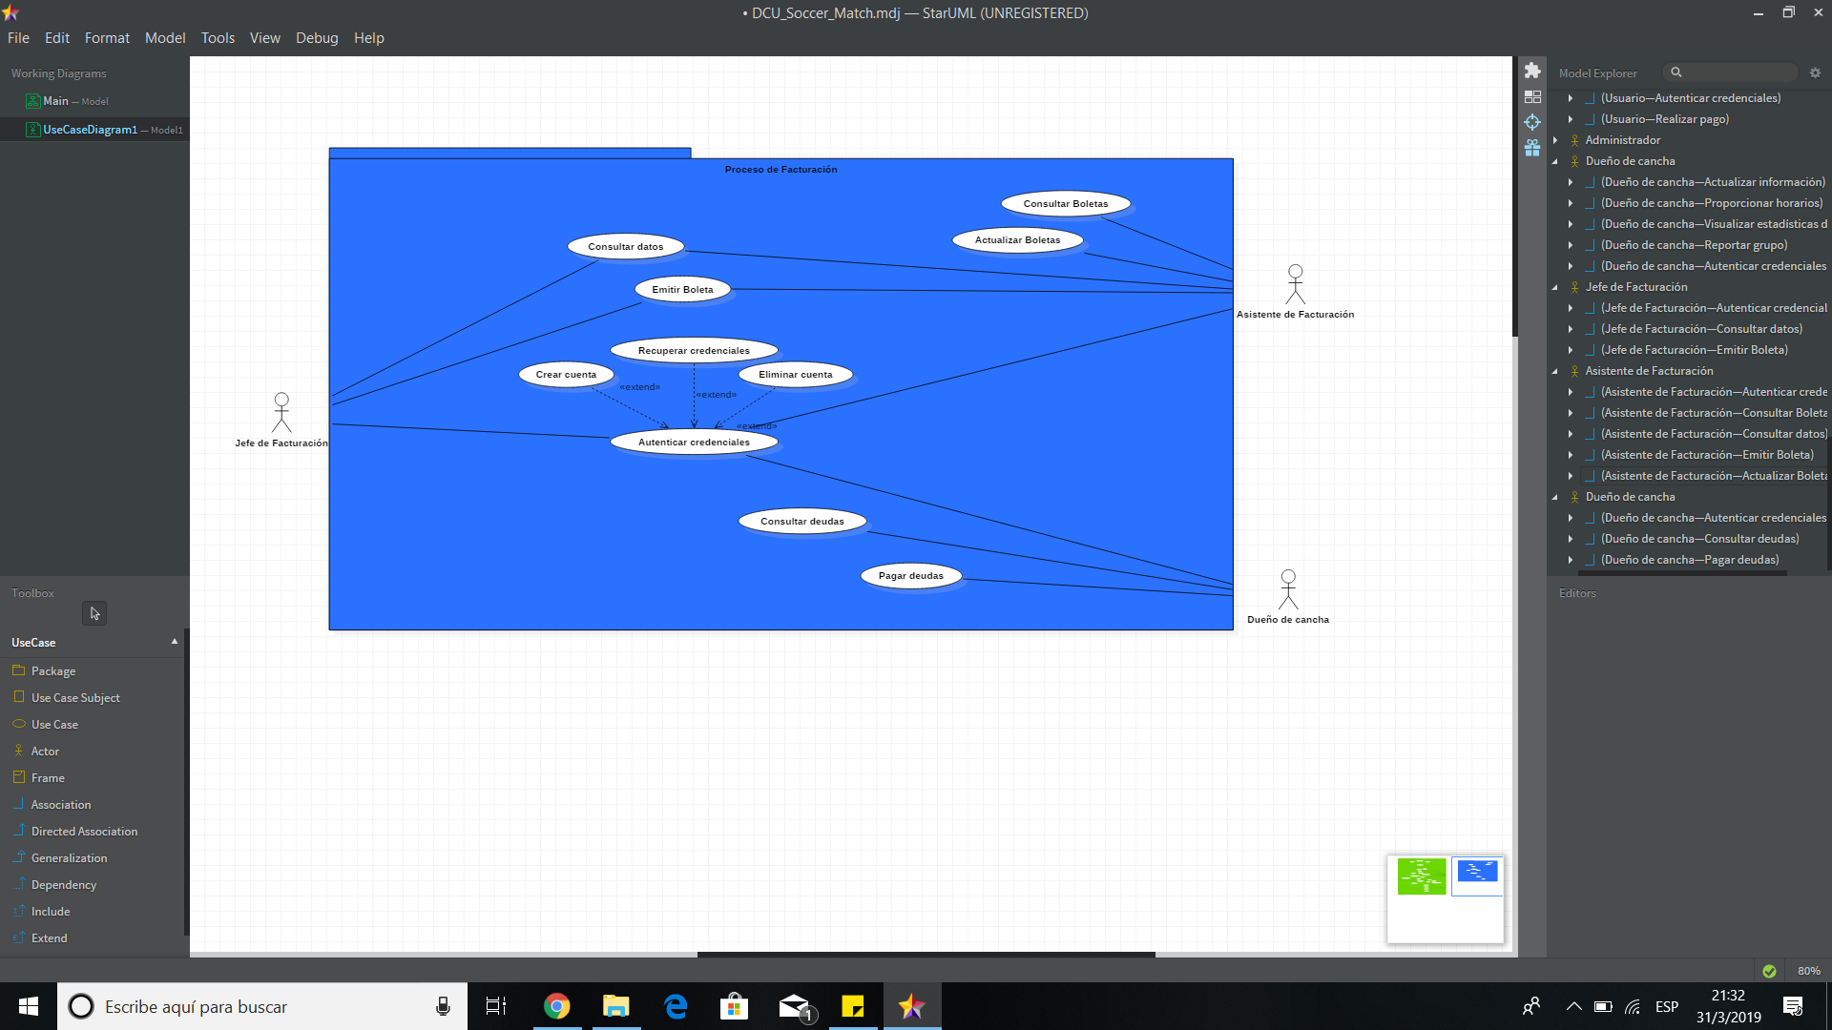

* 1. **Modelo inicial de la Base de Datos**

